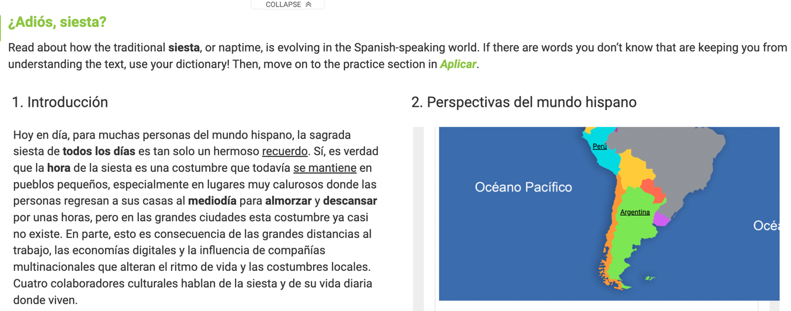

Argentina

1. What is the typical workday in that country or region?
En argentina es tipico trabajar 45 horas por semana. Típica para trabajar 5 horas en sábado. No puede trabajar más de 8 horas al día o más de 48 horas a la semana. Los trabajos más típicos son la pedagogía.

2. Is the siesta common in that country or region? ("siesta" and "argentina")

La siesta en Argentina es de medio día a las tres o cuatro de la tarde. La familia viene a comer y relajada. Cuándo hay una siesta no hay mas actividad.

3. Have these tendencies changed in recent years? If so, why?

En Argentina las siestas vienen menos. Mas estan ocupadas. Menos tiempo para siestas. Ahora una "siesta energética" puede ser una siesta.

Summary
En argentina es tipico trabajar cuarenta y cinco horas por semana. Típica para trabajar cinco horas el sábado.
No puede trabajar más de ocho horas al día o más de 48 cuarenta y ocho horas a la semana. Los trabajos más típicos son la pedagogía. La siesta en Argentina es de medio día a las tres o cuatro de la tarde. La familia viene a comer y relajada. Cuando hay una siesta no hay mas actividad. En Argentina las siestas vienen menos. Más están ocupadas. Menos tiempo para siestas. Ahora una "siesta energética" puede ser una siesta.

